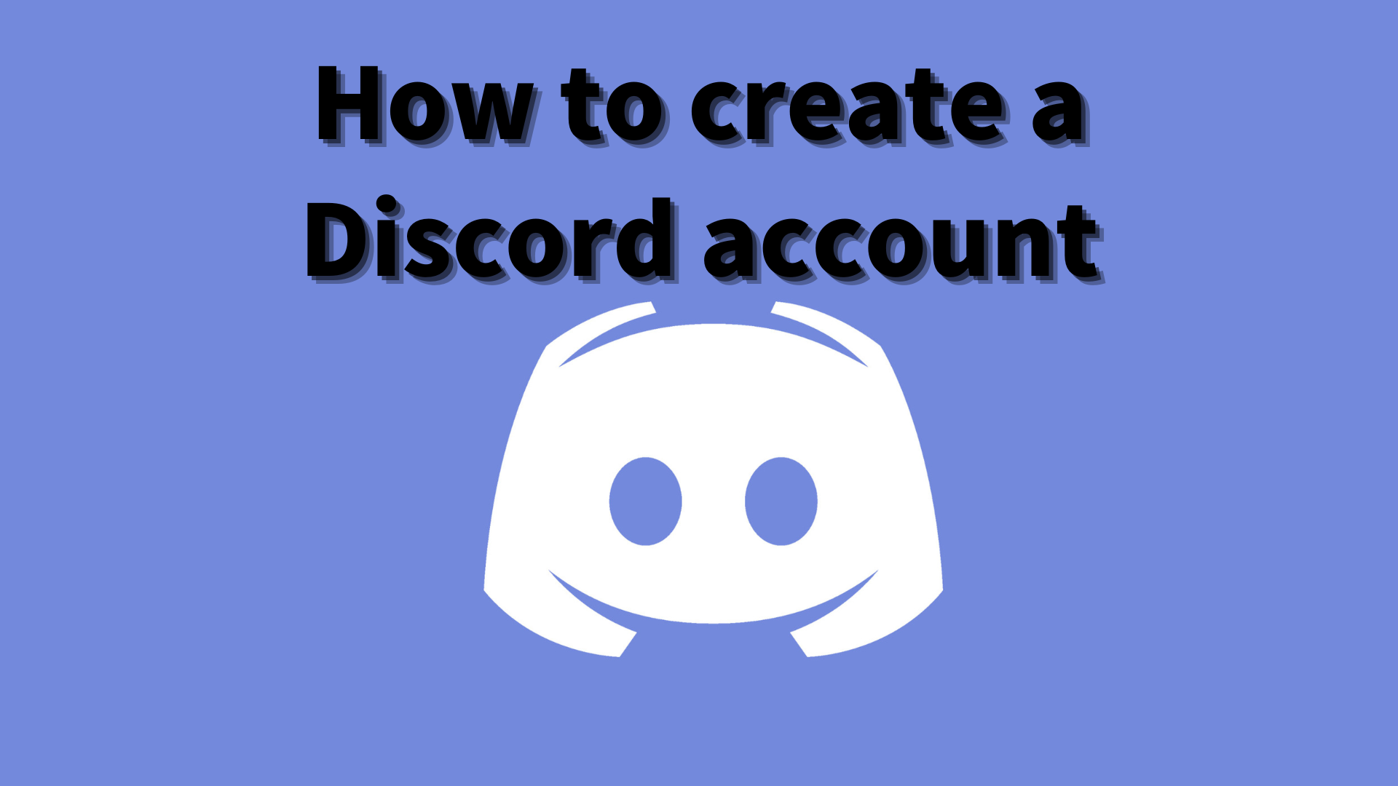
Cách tạo tài khoản Discord
Trong tạp chí Smapke này, chúng tôi sẽ giới thiệu "Cách tạo tài khoản Discord"!
Chúng tôi sử dụng một công cụ giao tiếp có tên "Discord" để giao tiếp với người dùng.
Discord là gì?
Discord đã bắt đầu như một nền tảng cho các game thủ và các thành viên cộng đồng, nhưng hiện được sử dụng cho các mục đích khác nhau.
Nó có thể được sử dụng như một công cụ giao tiếp đa chức năng, chẳng hạn như cuộc gọi video, trò chuyện văn bản và trò chuyện bằng giọng nói.
Có thể sử dụng nó cho các mục đích khác nhau, chẳng hạn như các nhóm học tập, giao tiếp giữa bạn bè và vòng tròn sở thích.
Tại sao Discord lại phổ biến?
Điểm thu hút lớn nhất của Discord là người dùng có thể giao tiếp suôn sẻ.
Cụ thể, thực tế là có thể trò chuyện bằng giọng nói trong thời gian thực cũng có thể vượt trội so với các nền tảng khác.
Ngoài ra, bạn có thể tạo một máy chủ mà không cần kiến ​​thức chuyên môn và tạo cộng đồng của riêng bạn.
Chức năng cơ bản của Discord
Trò chuyện văn bản: Bạn có thể chia sẻ thông tin và giao tiếp trong một nhóm.
Trò chuyện bằng giọng nói: Bạn có thể nói bằng giọng nói trong nhóm.Nó đặc biệt phổ biến với các game thủ vì nó có thể được sử dụng ngay cả trong khi chơi trò chơi.
Cuộc gọi video: Các cuộc gọi với máy ảnh cũng có thể.Thuận tiện để giao tiếp với bạn bè và gia đình ở những vùng xa xôi.
Tạo một máy chủ: Bạn có thể tạo cộng đồng của riêng mình và mời bạn bè của bạn.
Sử dụng các chức năng này, Discord có thể mở rộng phạm vi giao tiếp của bạn.Tôi sẽ giải thích chi tiết các quy trình để thực sự tạo một tài khoản.
[Điện thoại thông minh] Quy trình tạo tài khoản Discord
① Tải xuống ứng dụng Discord
Nhấn "Đăng ký"
③ Nhập số điện thoại hoặc địa chỉ email
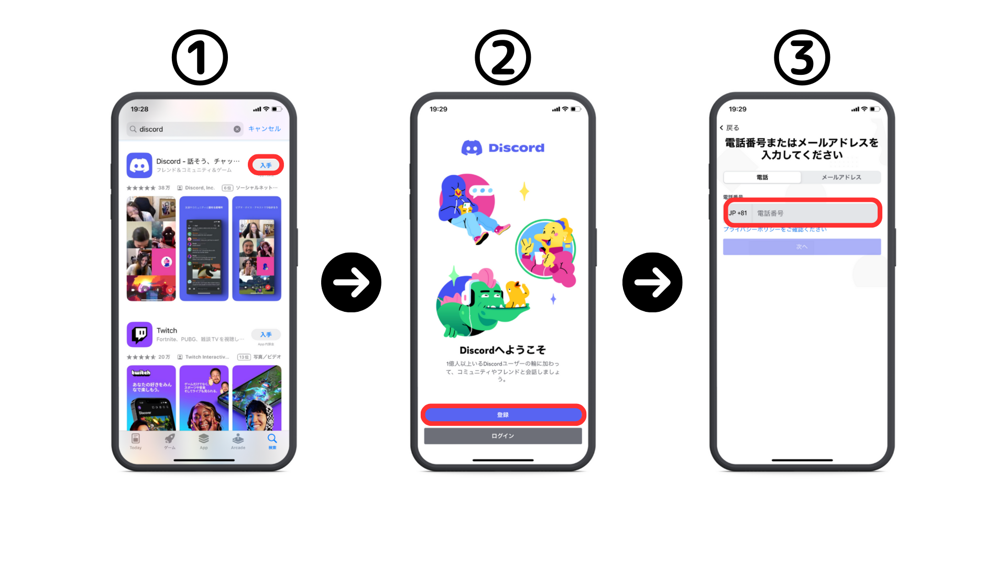
④ Nhập tên
⑤ Nhập tên người dùng và mật khẩu
⑥ Nhập ngày sinh
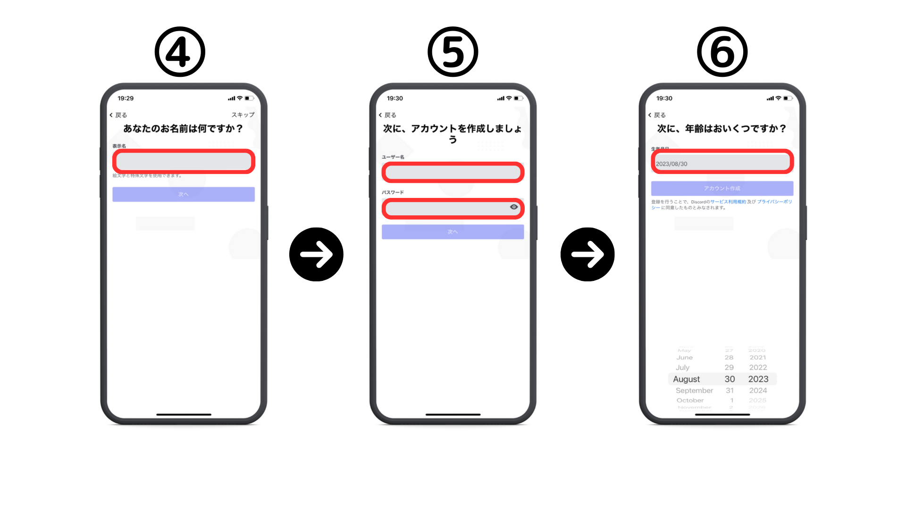
⑦ Nhấn "Xác nhận"
⑧ Kiểm tra cùng một hình ảnh
⑨ Kiểm tra kiểm tra xem bạn có muốn tìm kiếm theo địa chỉ/số điện thoại E -mail không
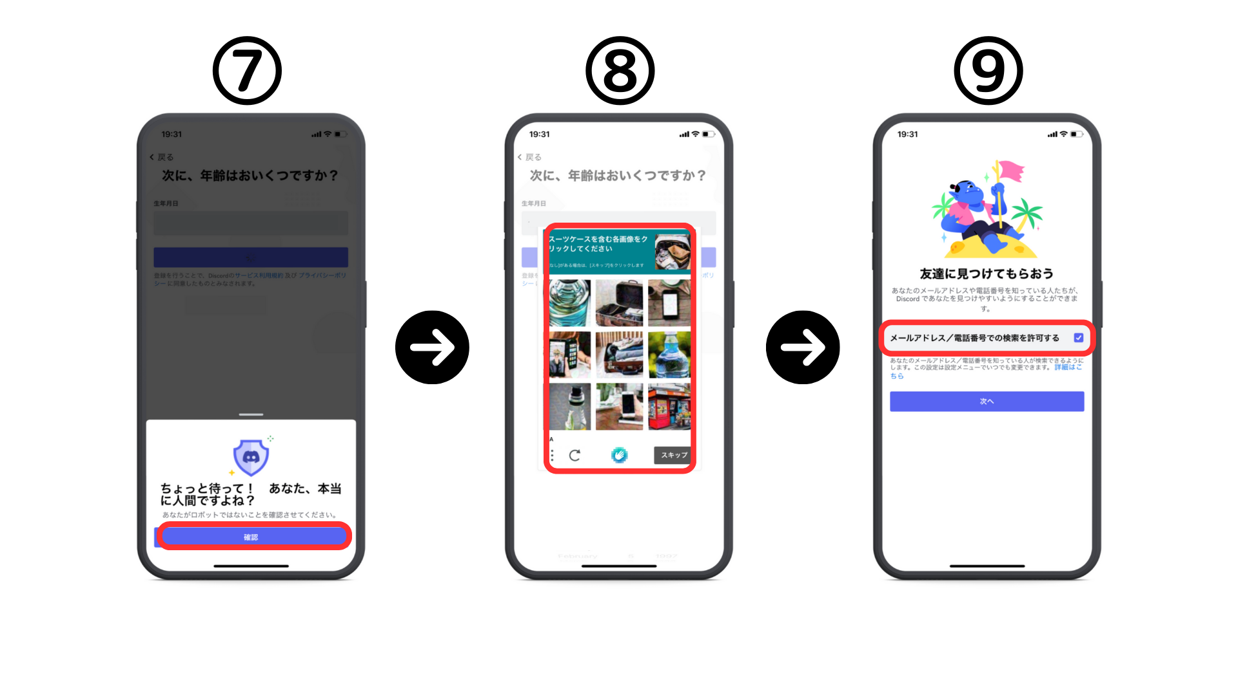
⑩ Đặt biểu tượng (có thể được đặt sau)
Đăng ký hoàn thành
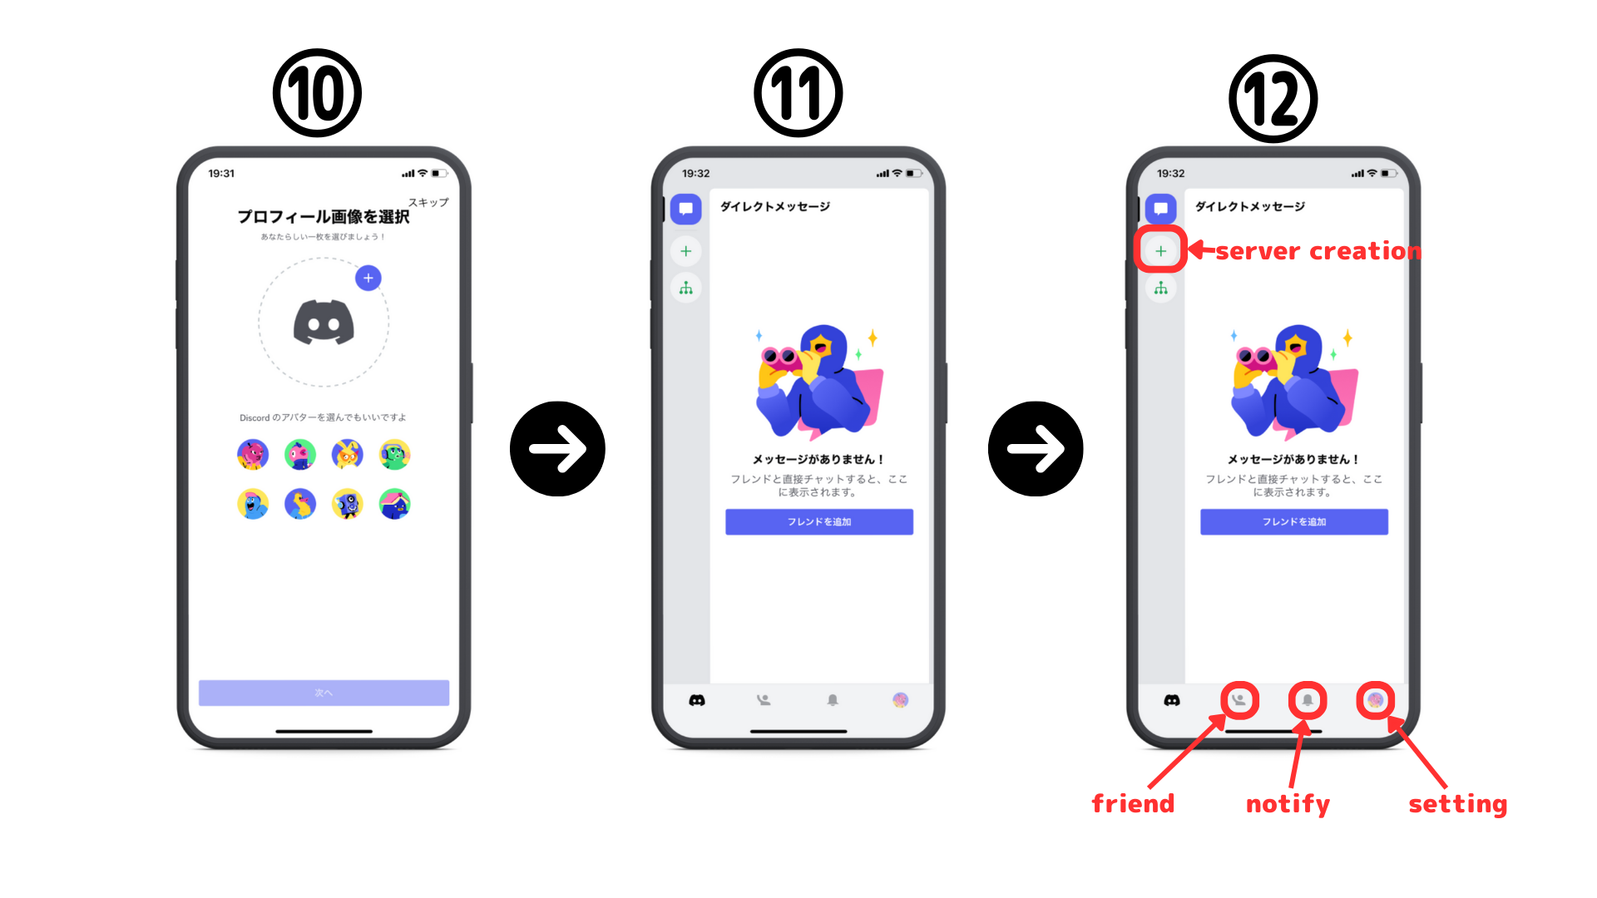
[PC] Quy trình tạo tài khoản Discord
Đầu tiên, truy cập liên kết chính thức của Discord.https://diskord.com/
Tải xuống phiên bản Windows hoặc mở bằng trình duyệt.
② Nhập tên hiển thị
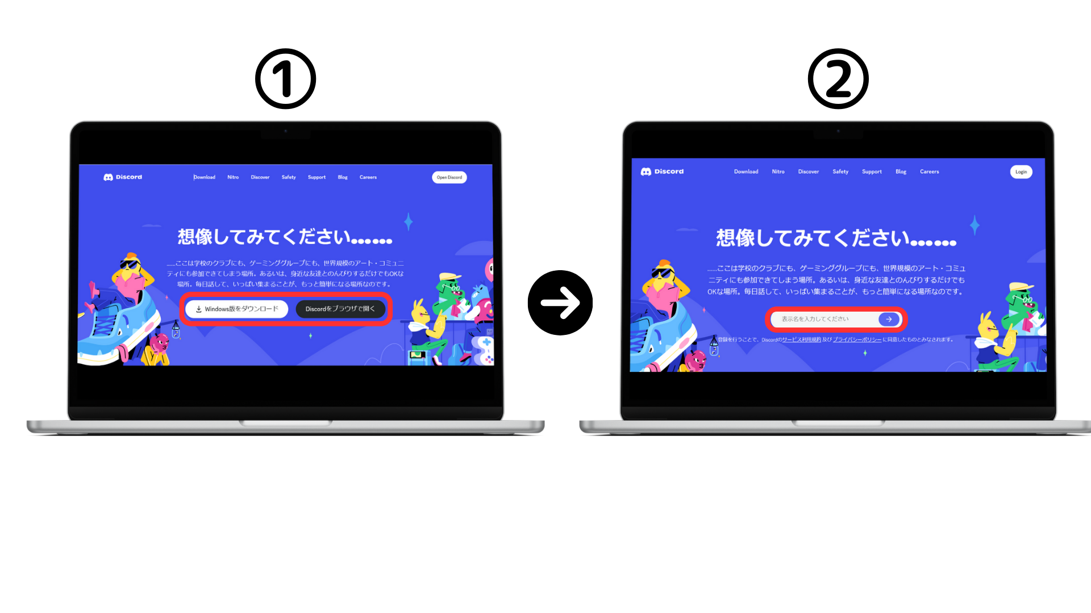
③ Kiểm tra con người
④ Nhập ngày sinh của bạn
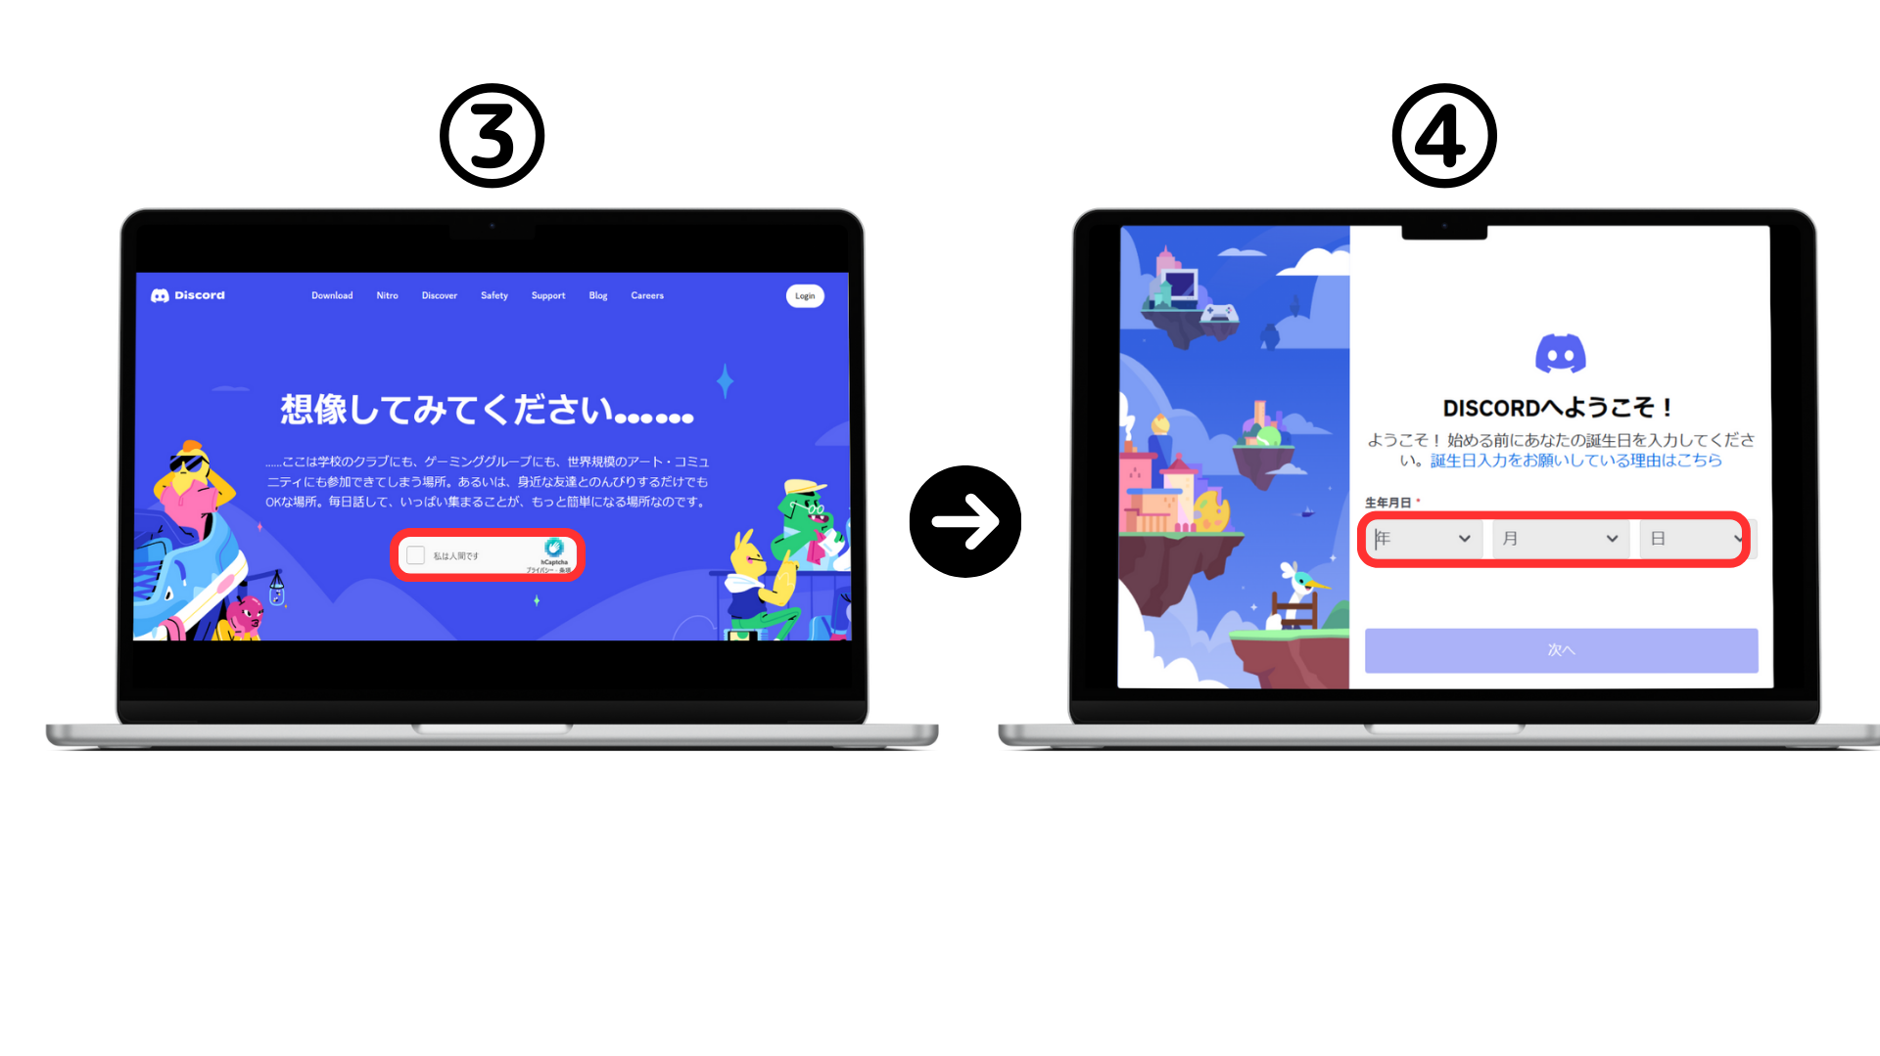
⑤ Nhập địa chỉ email và mật khẩu của bạn
Xác nhận email và nhấp vào "Xác minh email" để phê duyệt.
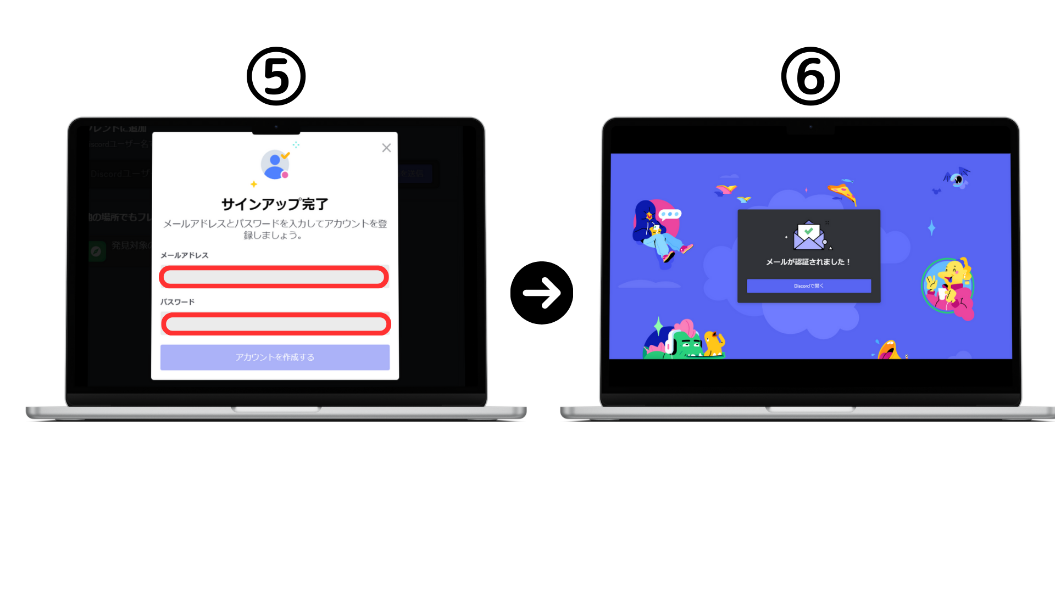
Làm thế nào để cải thiện bảo mật bất hòa
Discord thuận tiện hơn và nhiều mối quan tâm bảo mật hơn.Truy cập trái phép, thư rác và thậm chí vi phạm quyền riêng tư.。。Tôi sẽ giải thích các phương pháp cụ thể để tránh những rủi ro này.Kiểm tra các thủ tục cho trải nghiệm bất hòa của bạn an toàn và thoải mái hơn.
Xác thực hai giai đoạn cho phép xác thực hai là một phương tiện quan trọng để ngăn chặn rất nhiều quyền truy cập trái phép vào tài khoản của bạn.Điều này yêu cầu mã xác thực bổ sung khi đăng nhập.
Bạn có thể đặt cài đặt DM để nhận tin nhắn trực tiếp từ những người bạn bảo vệ quyền riêng tư.Bạn có thể tránh các tin nhắn và thư rác không cần thiết từ những người dùng không xác định.
Mật khẩu bao gồm sử dụng ngắn mật khẩu mạnh mẽ hoặc các từ chung có thể dễ dàng đoán được.Sử dụng một mật khẩu dài kết hợp các ký tự, số và ký hiệu ngẫu nhiên.
Bạn nên tránh nhấp vào các liên kết không xác định không được nhấp vào liên kết không xác định hoặc liên kết không xác định được gửi trong thông báo máy chủ.Đây là nguy cơ được hướng dẫn đến các trang web độc hại và câu cá.
Bạn luôn có thể giảm lỗ hổng bằng cách liên tục kiểm tra các bản vá bảo mật và cập nhật các bản cập nhật phần mềm thông thường và phần mềm liên quan và cập nhật chúng.
Bạn đã tạo một tài khoản Discord?Tiếp theo, hãy tham gia vào cộng đồng Discord Pocket Smart!
Phương pháp tham gia cộng đồng sẽ sớm được phát hành.Hãy mong chờ nó ~
Nếu bạn quan tâm đến túi thông minh của mình, vui lòng làm theo tài khoản chính thức của X với "Tạp chí Smapke".
Tài khoản chính thức x: https: //twitter.com/Smapocket
Discord chính thức: https: //discord.com/invite/smartpocket

